Пример занятия, направленного на формирование эмоциональной сферы младших школьников с ЗПР

Конспект занятия «Друзья»

Цель: развитие эмоциональной сферы младших школьников с задержкой психического развития средством искусства.
Задачи:
Образовательные:
- Формирование понимания понятий эмоции, чувства.
- Развитие навыка композиционного изображения эмоций при рисовании.
- Обсуждение чувств и эмоций в контексте отношений с друзьями.
Воспитательные:
- Способствовать формированию уважительного отношения к чувствам друзей.
- Обучение навыкам контроля негативных эмоций и возможностей совладания с ними.
Оборудование: Листы бумаги, краски, кисти, маркеры, карточки-изображения с эмоциями (радость, грусть, страх, удивление), картинки с изображением друзей.
Организационный момент:
Педагог: «Добрый день, дети! Как ваше настроение? Сегодня мы будем разговаривать о чувствах и рисовать их. Каждый из нас испытывает много чувств, и это очень хорошо. Расскажите, какие чувства можно назвать хорошими? Молодцы. Давайте весело проведем время, узнаем, как чувствуют себя наши друзья, и научимся рисовать эмоции!»
Основная часть:
Педагог: Ребята, помните, мы с вами изучали разные чувства Давайте вспомним, какие чувства вы знаете? Я вам покажу фотографии, а вы определите, какое настроение у этих ребят:
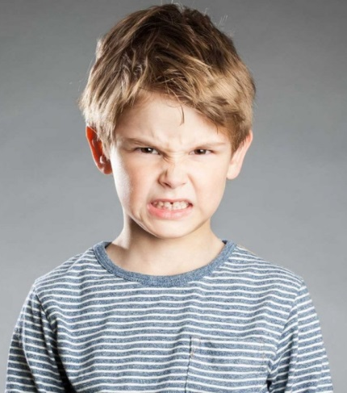

(обсуждение эмоций и особенностей их выражения)
Педагог: я попрошу вас принять выражение лица дружелюбно человека (улыбаются). А теперь примите выражение лица человека, который всем не доволен, у которого ничего не получается. Ну, я надеюсь, что у нас таких ребяток нет. Педагог: «Давайте поговорим о чувствах наших друзей. Ребята, что такое дружба? С кем вы дружите? Давайте послушаем песенки.
(прослушивание песен «Дружба крепкая», «Улыбка»
Ребята, как узнать, что кто-то хочет с вами подружиться? Посмотрите на картинки, с каким мальчиком и девочкой вы хотели бы дружить? Почему?
Игры «Собери слово», «Ласковые слова»
Рисование эмоций.
Педагог: «Давайте каждый нарисует лицо с чувством. Выберите эмоцию и передайте ее на бумаге. Как вы думаете, как выглядит лицо мальчика или девочки, когда они рады? Расскажите, а что может порадовать вас?
Ситуации и контроль эмоций. Релаксационные упражнения.
Педагог: «Теперь обсудим ситуации, когда у нас могут быть негативные чувства. Как мы можем справиться с злостью или страхом? Давайте попробуем упражнения вместе.»
Физкультминутка:
Педагог: «Давайте вместе потанцуем под музыку, выражая свои эмоции через движения! Будем веселиться вместе!»
Обсуждение ситуации «Друг плачет»
Педагог: ребята, посмотрите на экран планшета (видео-фрагмент, в котором ребенок плачет среди сверстников). Посмотрите, как вы думаете, почему мальчик плачет? Как ведут себя остальные ребята? Как бы вы могли помочь мальчику?
Итог занятия:
Педагог: «Сегодня мы много узнали о чувствах и эмоциях. Каждый из вас старательно рисовал и обсуждал свои чувства. Помните, как важно дружить, быть внимательным к друзьям. Помните, что настоящие друзья всегда готовы поддержать. До новых встреч!»

